**Проект**

**«Проект быстровозводимого жилого или хозяйственного чума для рыбаков и оленеводов Тазовского района ЯНАО»**

**Авторы: Салиндер Лидия Масьровна,**

**МБОУ Тазовская СОШ, 10 класс,**

**Бургазлиева Анастасия Вадимовна,**

**МБОУ Тазовская СОШ, 8 класс,**

**Бургазлиева Екатерина Вадимовна,**

**МБОУ Тазовская СОШ, 8 класс,**

**Руководитель: Кунин Сергей**

**Анатольевич, МБОУ Тазовская СОШ,**

**педагог дополнительного образования**

**п. Тазовский Ямало-Ненецкого**

**автономного округа**

**2024**

**Оглавление.**

Современные проблемы коренных жителей Крайнего Севера**.** стр. 3

Поиск эффективной конструкции технологичных быстровозводимых строений для жителей Крайнего Севера. стр. 4

Цель и задачи проекта. стр. 8

Проектирование и изготовление малоразмерной демонстрационной модели быстровозводимого чума для нужд рыбаков в виде правильной восьмигранной пирамиды. стр. 9

Проектирование и изготовление малоразмерной демонстрационной модели быстровозводимого укрытия под склад для хранения снаряжения оленеводов.

стр. 11

Основные выводы по проекту. стр. 16

Литература и источники стр. 17

**Современные проблемы коренных жителей Крайнего Севера.**

Мы представляем непростой разноплановый социально-технический проект для коренного населения Тазовского района ЯНАО, который можно разделить на несколько составляющих:

1. Рыбакам района нужны быстровозводимые летние укрытия для жилья, сушки одежды и сетей, организации склада, душа и т.д
2. Оленеводам очень необходимы круглогодичные склады для хранения зимнего оборудования летом и летнего – зимой. Это первоочередные задачи нашего проекта.
3. Молодые оленеводы просят спроектировать и изготовить летний чум из легких и прочных материалов для длительных кочевий летом, упакованный в водонепроницаемый футляр, способный держаться на плаву для переправы по рекам. Но эту проблему будем решать позже.

Быстровозводимый чум необходим рыбакам, которые выходят из поселков в летний период на свои рыболовные угодья. Выполненный из поликарбоната на металлической раме чум в виде восьмигранной или шестигранной пирамиды может служить им временным жильем, складом, сушилкой и т.д.

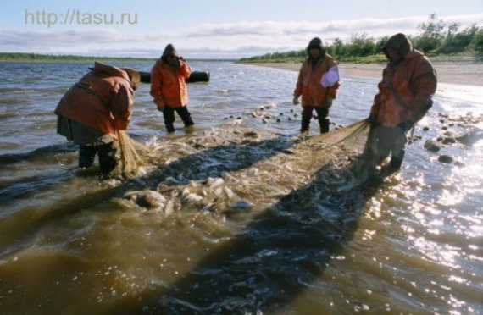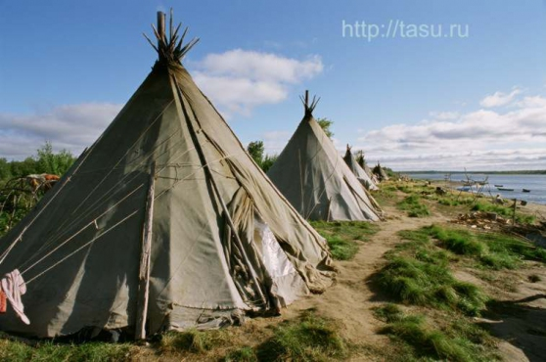

Фото 1,2. Летнее стойбище рыбаков на фактории 5-6 пески реки Таз.

Рыбаки весной по большой воде стараются пройти по рекам на свои рыбоугодья, где организуют рыболовство и собственный быт на берегах рек в плоть до поздней осени. Летние временные поселения создаются в традиционных чумах, собранных из жердей и покрытых брезентом. В холодные и дождливые лета испытывают сырость и переувлажненность. Нужны более сухие, компактные, быстровозводимые укрытия для жилья, организации складов, сушилок и т.д. Наличие более сухих помещение позволит организовать качественную работу, значительно облегчат труд и быт рыбаков в заполярных условиях их обитания.

Значительные трудности испытывают практически все оленеводы района, им нужны легко возводимые стационарные укрытия для хранения зимнего снаряжения летом и летнего снаряжения зимой. Ранней весной оленеводы оставляют на правом берегу реки Таз навьюченные сани-нарты с зимними вещами, а сами в летнем оснащении вместе со стадами переходят через реку для дальних кочевий по Гыданскому полуострову. Для оленеводов остро необходимы быстровозводимые складские помещения, поддерживающие сохранность, возможность проведение дезинфекции меховых и тканевых вещей.

Это разные по своему назначению строения, которые мы представим в результатах конструктивной проработки проекта.

**Поиск эффективной конструкции технологичных быстровозводимых строений для жителей Крайнего Севера.**

На территории республики Саха-Якутия проводились экспериментальные исследования проживания в экодомах под куполом [3].

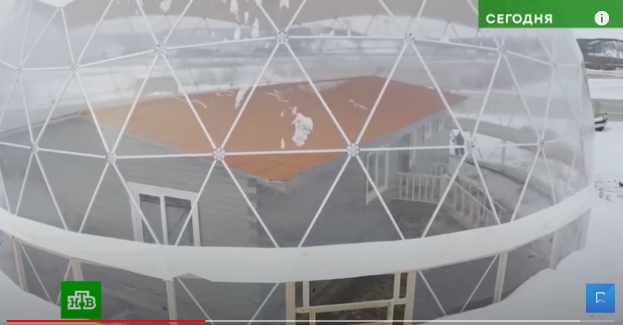

Фото 3. Купольная конструкция экодома в Якутии.

Одноэтажная деревянное строение жилого дома, полностью спрятано под куполом из металлокаркаса и морозостойкой пленки. По утверждению семьи проживающей в экспериментальном доме, условия быта более комфортные, чем в подобных зданиях без купола. Расположенный под куполом гараж позволяет эксплуатировать автомобиль без подогрева двигателя. При -160 С в гараже машина легко заводится без применения дополнительного обогрева.

Проект экодома под куполом не нов. Подобные экодома строились в Скандинавии (Норвегия, Финляндия, Швеция), а так же в Северной Америке (Канада, Аляска) [6].

При всех своих положительных сторонах экспериментальные экодома под куполом имеют ряд существенных недостатков:

1. Сам купол выполняет только функцию защитного поверхностного покрытия и не может значительно защитить внутренний жилой дом от проникновения сибирских холодов.
2. Купольная конструкция покрытия имеет два недостатка. Сложная, а значит дорогая, конструкция купольной полусферы. Сама купольная полусфера не совсем удобна для сбора осадков в виде дождя и снега, с последующей их подготовкой к использованию. На удаленных и труднодоступных территориях это очень важный фактор организации комфортного проживания в будущем.
3. Вся конструкция купола, и расположенного внутри его дома, устанавливается на открытый грунт многолетней мерзлоты, что снижает всю тепловую эффективность конструкции. Кроме того, таящий мерзлый грунт постоянно деформируется и способствует снижению устойчивости всех конструкций находящихся под куполом.
4. Под купольной полусферой трудно разместить плоские солнечные батареи и дополнительно использовать альтернативную энергию.

Исходя из изложенного, необходим поиск наиболее оптимальной с позиции технологии изготовления, конструкции быстровозводимых строений для коренных народов Крайнего Севера, проживающих на удаленных и труднодоступных территориях. Рассмотрим традиционные жилища северных народов.

**Яранга** - традиционное переносное или стационарное жилище чукчей. Аналогичные жилища имеются и у некоторых других народов северо-востока Сибири и Аляски: эскимосов, коряков, эвенов, юкагиров. Имеет купольную форму и высоту от 3,5 до 4,7 метра и диаметр от 5,7 до 7-8 метров[2,5].

**Чум** представляет собой универсальное жилище кочевых народов Севера, занимающихся оленеводством – ненцев, хантов, коми и энцев. Что же касается чума, то по сути это переносная палатка, которая имеет конусообразную форму и отлично приспособлена к условиям тундры. Снег легко скатывается с крутой поверхности чума, поэтому при переезде на новое место чум можно разобрать, не прилагая лишних усилий для очистки строения от снега. Кроме того, форма конуса делает чум устойчивым к сильным ветрам и метелям [2,5].

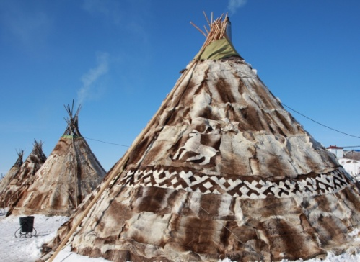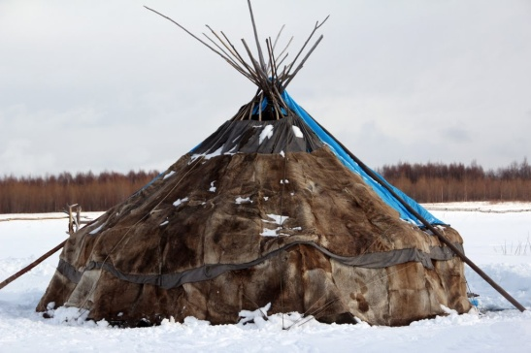

Фото 4. Яранга. Фото 5. Чум.

**Из двух, выбранных нами, типов северного жилища наиболее конструктивно устойчив к внешним метеорологическим, силовым ветровым воздействиям и технологически эффективным с позиции изготовления конструкции жилья является чум. Прямые линии внешней поверхности и прочная сплетающаяся конструкция на его макушке не дает шансов всем остальным типам северного жилья конкурировать с чумом с позиций эффективной эксплуатации и удобной технологии изготовления и вот почему.**

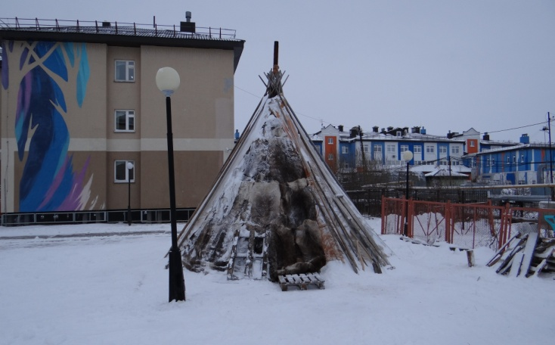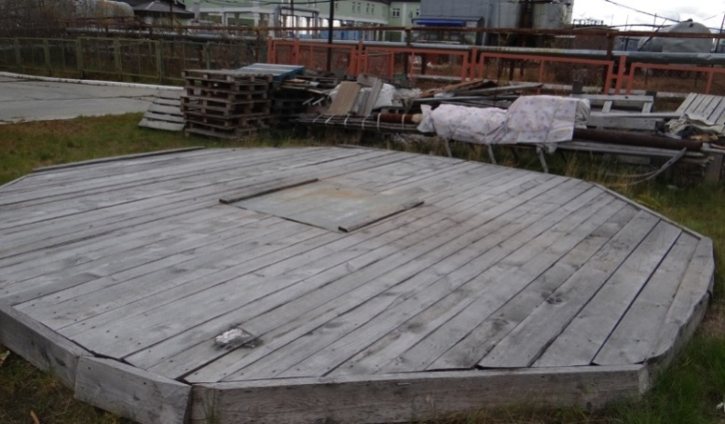

Фото 6. Восьмигранное основание чума. Фото 7. Зимний чум.

На территории Тазовской школы-интерната ежегодно в зиму устанавливается стационарный чум, полностью оборудованный для проживания. Он служит этно-культурным пособием для всех желающих и местом практики для школьников коренного народа.

Мы обратили внимание на его основание, которое выполнено в виде восьмигранника. Народная мудрость нам подсказывает, что чум это далеко не конус описанный во всех «трактатах», а скорее всего пирамида, в данном случае восьмигранная.

Таким образом, наиболее приемлемой конструкцией для разработки быстровозводимого жилья и помещений промысла рыбаков становиться восьмигранная пирамида. Стационарный быстровозводимый склад для хранения снаряжения оленеводов, на наш взгляд, должен быть пирамидальным с максимально возможным использованием внутреннего пространства под стеллажи и подвесы. Вероятно, это будет четырехгранная пирамида с максимальным использованием ее внутреннего пространства под складское помещение.

**Цель и задачи проекта.**

**Основная цель проекта** - разработать и изготовить оптимальные конструкции макетов быстровозводимых летних укрытий-чумов с учетом требований и пожеланий рыбаков и оленеводов Тазовского района ЯНАО.

**Основные задачи проекта:**

1. Спроектировать и изготовить малоразмерную демонстрационную модель быстровозводимого чума в виде правильной восьмигранной пирамиды, с учетом размеров материалов необходимых для возведения полноразмерного сооружения.
2. Спроектировать и изготовить малоразмерную демонстрационную модель быстровозводимого чума в виде четырехгранной пирамиды с максимальным использованием ее внутреннего пространства под складское помещение, с учетом размеров материалов необходимых для возведения полноразмерного сооружения.
3. Произвести конструктивный анализ малоразмерных демонстрационных моделей и сделать выводы с конструктивными предложениями для изготовления полноразмерных быстровозводимых укрытий для рыбаков и оленеводов.

**Проектирование и изготовление малоразмерной демонстрационной модели быстровозводимого чума для нужд рыбаков в виде правильной восьмигранной пирамиды.**

Макетное моделирование является первичной конструктивной проработкой реальной конструкции быстровозводимого летнего чума, полноразмерный протопит которого планируется изготавливать из поликарбоната, закрепленного на жесткой металлопрофильной раме. Средства на реализацию проекта поступят по гранту программы социальных инвестиций «Родные города» компании «Меретояханефтегаз» 2024 года.

При проектировании макета конструкции быстровозводимого летнего чума следует обратить внимание на размеры материалов, из которых будет изготавливаться полноразмерная реальная конструкция. Основным материалом для внешнего покрытия реального чума будет сотовый поликарбонат (в рулоне 210×1200 см). Возможно, применение листового монолитного поликарбоната (205×305 см) [4,7]. Исходя из размеров материала, ширина основания одной грани в реальной конструкции чума будет составлять 205-210 см. Высоту грани можно выбрать из реального чума. Она равна трем размерам ширины основания, то есть высота грани составляет 600 см. Но, по просьбе опытных рыбаков, на жесткой конструкции летнего чума необходимо установить поперечные перекладины на высоте двух метров для сушки одежды промысловиков. Эти перекладины, установленные между противоположными гранями чума, придадут дополнительную жесткость и устойчивость всей конструкции, чего нет в конструкциях сооружений рыбаков и оленеводов, выполненных с помощью деревянных жердей. Конструкция рамы будет выполняться из трубы профильной 40х20х2 мм прямоугольной длиной 3 м [8].

Исходя из вышесказанного, принимаем размеры грани с шириной основания 2050-2100 мм и высотой 6000 мм для реальной конструкции. Эти пропорции мы сохранили при проектировании малогабаритного макета чума.

Поскольку финансирования на изготовление макета быстровозводимого летнего чума не предусматривалось. Мы в качестве основного материала для постройки макета использовали листовой пластик от отслуживших плакатов (2008 г.) по технике безопасности. Некоторые материалы для оформления чума внутри принесли из дома. Использовали инструменты школьной мастерской: шуруповерт, ручной электролобзик, ручную шлифовальную машину, канцелярский нож. В качестве крепежных материалов использовались: прозрачный скотч, шурупы-саморезы, клей момент.

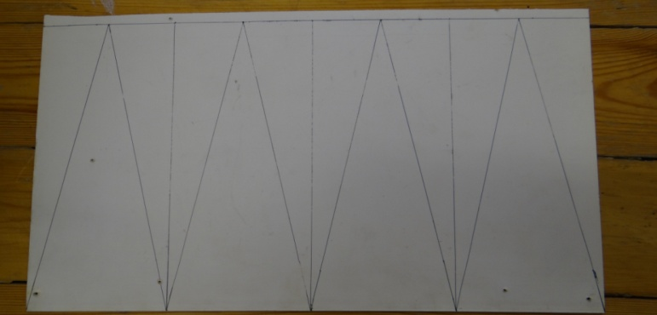

Фото 8. Разметка материала для изготовления граней макета.

Разметили на отслужившем пластике грани нашей пирамиды с шириной основания 16.5 см и высотой 50 см. Пропорция взята из замеров натурального чума.

Затем прорезали пластик по расчерченным линиям, соединили все грани скотчем и получили развертку восьмигранной пирамиды.

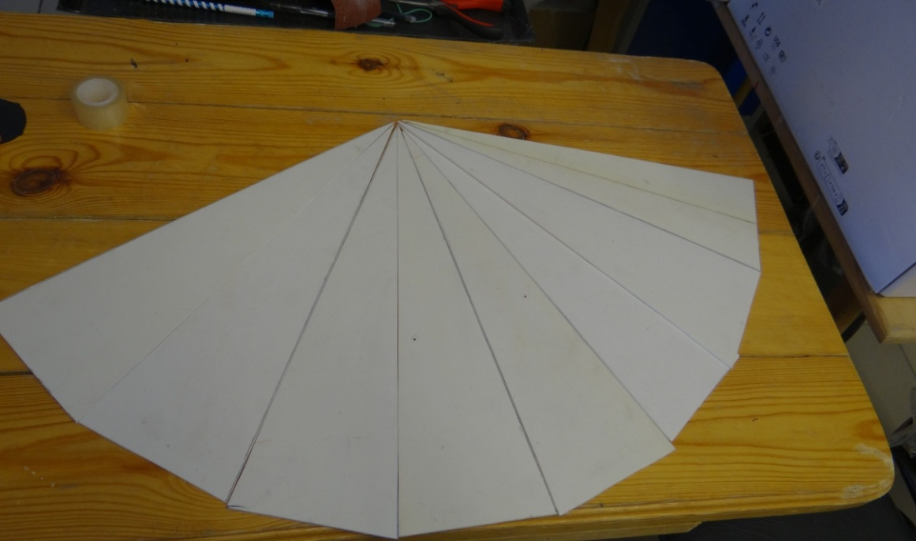

Фото 9. Развертка восьмигранной пирамиды для макета чума.

По размерам собранной развертки из толстой фанеры выпилили лобзиком основание пирамиды

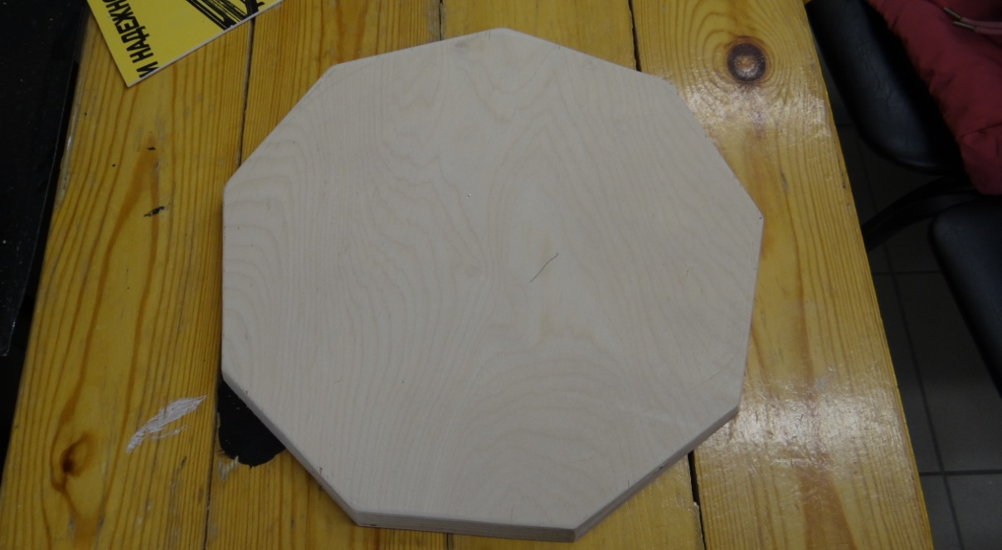

Фото 10. Основание пирамидального чума.

Просверлили отверстия на основаниях пластика и с помощью шурупов собрали восьмигранную пирамиду.

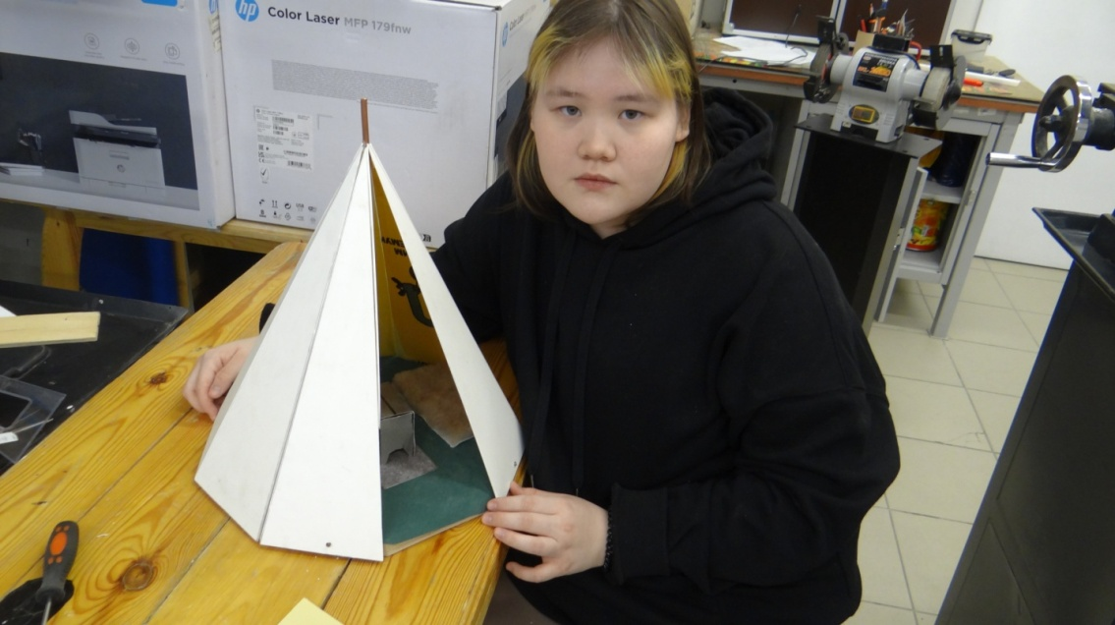

Фото 11. Собранный макет пирамидального чума для рыбаков.

**Проектирование и изготовление малоразмерной демонстрационной модели быстровозводимого укрытия под склад для хранения снаряжения оленеводов**.

В проектировании макета конструкции быстровозводимого укрытия для хранения снаряжения оленеводов будем использовать те же материалы:

- сотовый поликарбонат (в рулоне 210×1200 см);

- труба профильная 40х20х2 мм прямоугольная длиной 3 м;

- труба профильная 60х30х3 мм прямоугольная длиной 3 м.

Исходя из размеров материала, ширина основания одной грани в реальной конструкции быстровозводимого укрытия для хранения снаряжения оленеводов будет составлять удвоенную ширину сотового поликарбоната – 4 м. То есть, каждая грань будет изготавливаться из двух половинок (два прямоугольных треугольника с катетами 2 м и 8 м). Высота грани равна двум размерам полной ширины основания, то есть 8 м. Конструкция несущей рамы будет выполняться из трубы профильной 60х30х3 мм прямоугольной длиной 3 м. Промежуточные сочленения и переплёты рамы будут изготовлены из профильной трубы 40х20х2 мм прямоугольной длиной 3 м.

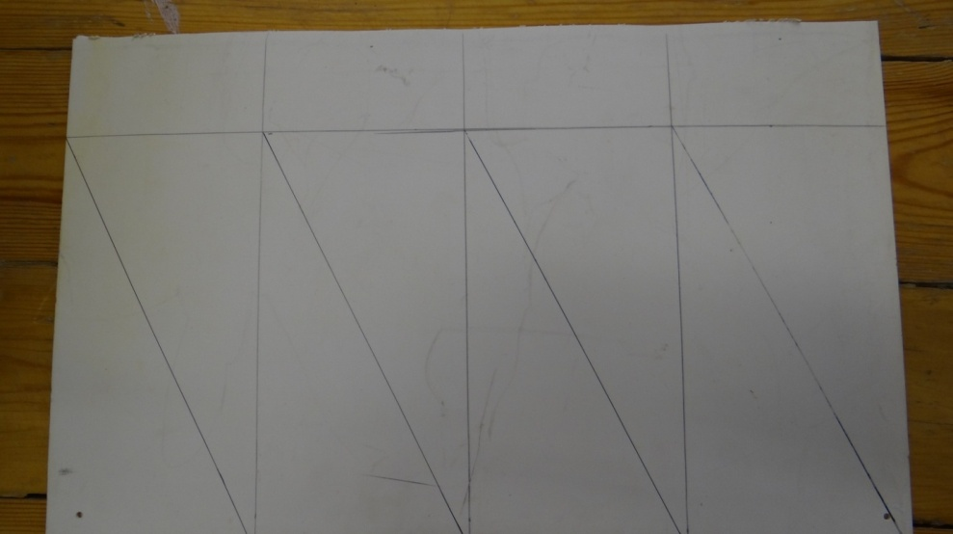Таким образом, принимаем размеры грани с шириной основания 4000 мм и высотой 8000 мм для реальной конструкции. При такой компоновке мы получаем помещение с площадью пола 16 м2 и высотой 8 м., где можно расположить большое количество стеллажей и подвесных растяжек, на которых можно развешивать меховую, тканную одежду и оборудование для просушки и дезинфекции от оленьей моли. Эти пропорции мы сохранили при проектировании малогабаритного макета пирамидального чума.

Фото 12. Разметка материала для изготовления граней макета слада.

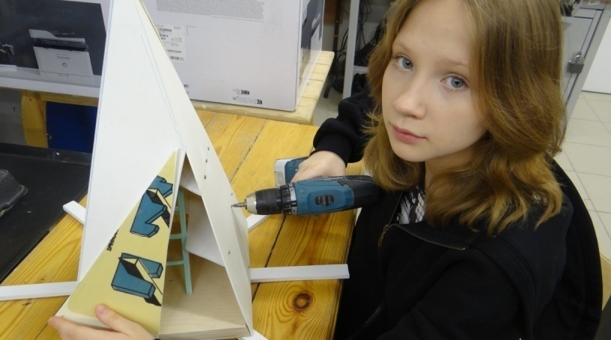Наш макет будет иметь грани изготовленные из двух треугольников с размерами катетов 12,5 см и 50 см. В основании склада будет лежать квадрат 25 см.

Фото 13. Сборка макета-склада для хранения вещей оленеводов.

Конструкция макета-склада для хранения вещей оленеводов представляет собой четырёхгранную пирамиду с небольшим основанием и увеличенной высотой. При сильных ветрах 30-35 м/с конструкция становится неустойчивой. Необходимо увеличить опорную платформу конструкции. Нам известно, что Останкинская башня высотой 584 метра установлена на круговой платформе диаметром 700 метров с заложением канатов на глубину 4 метра. Возьмём пропорцию от конструкции башни, тогда наша полноразмерная пирамида должна быть установлена на дополнительную платформу диаметром:

$\frac{584}{700}$**= $\frac{8}{D}$; D= $\frac{700×8}{584}$ = 9,6 м.**

То есть, для полной устойчивости пирамиды необходимо установить в центре платформы 6 лучей длиной по 5 м.

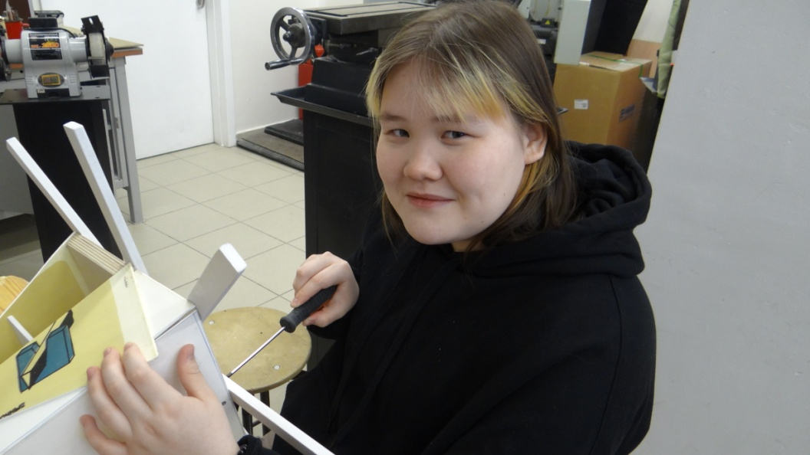

Фото 14. Крепление дополнительной платформы.

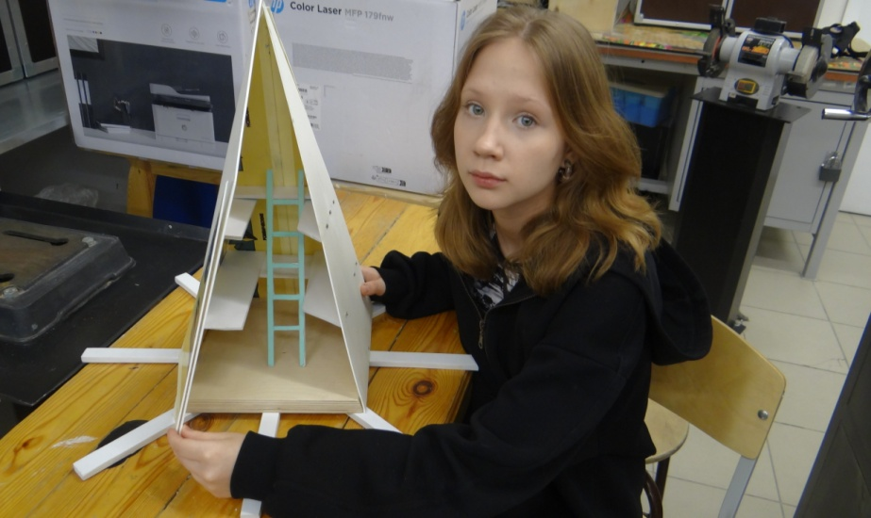В проекте макета-склада для хранения вещей оленеводов необходимо расположить большое количество стеллажей и подвесных растяжек, на которых можно развешивать меховую, тканную одежду и оборудование для просушки и дезинфекции от оленьей моли. В конструкции макета мы расположили 2 ряда стеллажей и оборудовали помещение лестницей.

Фото 15. Макет склада для хранения вещей оленеводов.

Этот проект мы начали с 10 октября 2023, когда стало известно об участии МБОУ Тазовской СОШ с проектом «Быстровозводимый летний чум для рыбаков и оленеводов Ямала» в конкурсе на предоставление грантов программы социальных инвестиций «Родные города» компании «Меретояханефтегаз» 2024 года.

Нашей целевой аудиторией являются семейные и общинные объединения рыбаков и оленеводов, проживающих на межселенных территориях в нашем районе.

Отработка конструкции летнего чума на маленьком макете даёт возможность максимально учесть все необходимые поправки и подготовить проект реального чума для рыбаков. Аналогичным образом, необходимо учесть все замечания и пожелания оленеводов, которые нуждаются в быстровозводимом укрытии для хранения для вещей и оборудования без их присутствия.

В обоих конструкциях, макетной проработки мы установили «косые двери».

Косое расположение дверей продиктовано необходимой герметичностью быстровозводимых укрытий. Такое расположение входа позволяет направить сток воды от сильных дождей по наклонной плоскости и предотвратить затекание воды вовнутрь помещений.

Средства гранта программы социальных инвестиций «Родные города» компании «Меретояханефтегаз» 2024 года дают возможность реализовать проект с изготовлением полноразмерных укрытий для рыбаков и оленеводов. С августа 2024 годы планируется закупка материалов, изготовление и монтаж полноразмерного быстровозводимого укрытия, выполненного из сотового поликарбоната на жесткой металлической раме.

**Основные выводы по проекту.**

1. В результате выполненной проектной работы удалось определить необходимые габаритные размеры летнего укрытия-чума для рыбаков и склада для хранения вещей для оленеводов Тазовского района.
2. Были изготовлены основные корпуса моделей восьмигранной пирамиды-чума для рыбаков и четырёхгранной пирамиды для хранения вещей оленеводов.
3. В настоящее время ведётся конструктивная проработка внутреннего обустройства летнего жилища для рыбаков и склада вещей оленеводов, что позволит более обоснованно подойти к проектированию и изготовлению полноразмерных быстровозводимых летнего чума-укрытия для рыбаков и склада для хранения вещей оленеводов Тазовского района Ямала.
4. Наш проект является подготовительным этапом проекта «Быстровозводимый летний чум для рыбаков и оленеводов Ямала» МБОУ Тазовской СОШ, участвующим в конкурсе на предоставление грантов программы социальных инвестиций «Родные города» компании «Меретояханефтегаз» 2024 года.

**Литература и источники.**

# Жизнь в тундре. <https://tasu.ru/fotogalereya/zhizn-v-tundre-v-prikhodko-2006-god/>

# Жилища народов России <https://www.rgo.ru/ru/sobytiya/festival-rgo-2017/zhilishcha-narodov-rossii>

# Дом под куполом: в Якутии стартовал эксперимент по экономии тепла <https://www.youtube.com/watch?v=dXjahfjZoE4>

# Монолитный поликарбонат Borrex толщина 4 мм, прозрачный купить в Москве, цена в розницу, фото, описание, доставка <https://www.tbc-empire.ru/internet_shop/polikarbonat~11/monolithic_PR4/>

# Национальные особенности домов народов севера России. Чум. Яранга. Иглу <https://bitoflife.ru/?p=758>

# Саман под стеклянным куполом на севере Норвегии <https://www.youtube.com/watch?v=s6PoOOH1SG4>

# Сотовый поликарбонат прозрачный, Ultramarin, 10 мм, 12 метров, 1 лист <https://market.yandex.ru/>

# Труба профильная 40х20х2 мм прямоугольная 3 м — купить в интернет-магазине по низкой цене на Яндекс Маркете. <https://market.yandex.ru/>

# Труба прямоугольная 60х30х3 мм <https://yabs.yandex.ru/count/WiuejI>

# 